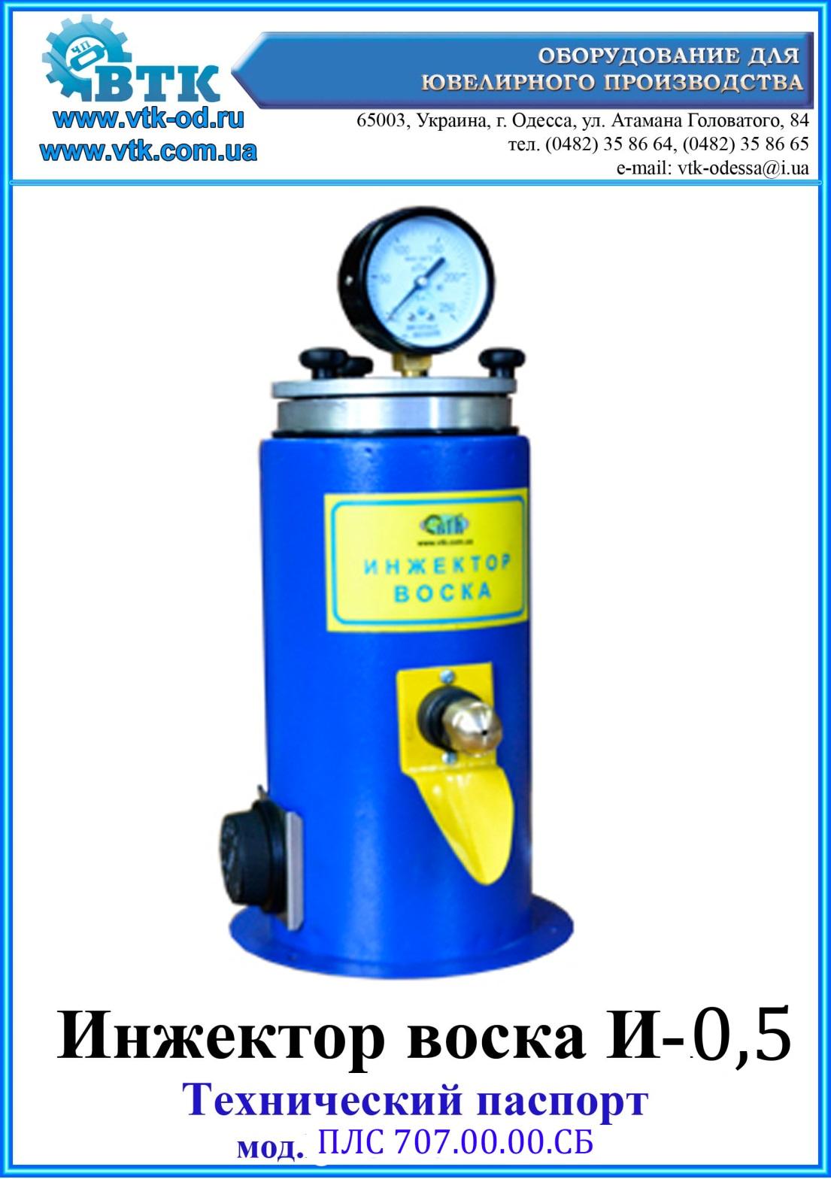

Назначение изделия

Инжектор восковой, далее – инжектор, предназначен для заливки резиновых форм инжекционным воском под давлением с целью создания восковых выплавляемых моделей для вакуумного литья Д.М и бронзы. Может применяться в ювелирной промышленности, стоматологии и других отраслях.
Объём воска, л | 0,5
Макс. давление сжатого воздуха, атм | не более 2,5
Мощность нагревателя, кВт | 0,2
Диапазон поддержания температуры, °С | 30…90
Напряжение питания, В | 220
Габаритные размеры, мм | 170х200х330
Масса, кг | 2,3

Устройство и принцип работы.

Устройство инжектора показано на Рис.1

В корпусе 1 установлены сетевой выключатель с подсветкой 12 и терморегулятор 13. В дне герметичного алюминиевого цилиндра 2 смонтирован нагревательный элемент 3 и датчик температуры 11. На крышке 4 установлен ниппель для подключения к насосу или компрессору через редуктор, клапан 10 для сброса давления, манометр 8. Крышка соединяется с цилиндром винтами 9 и уплотняется резиновым кольцом 7. В нижней части цилиндра 2 установлено устройство впрыска воска 5, лоток 6. Все устанавливаемые элементы уплотнены резиновыми кольцами.

Устройство клапана сброса давления Рис.2.

Устройство впрыска воска показано на Рис.3

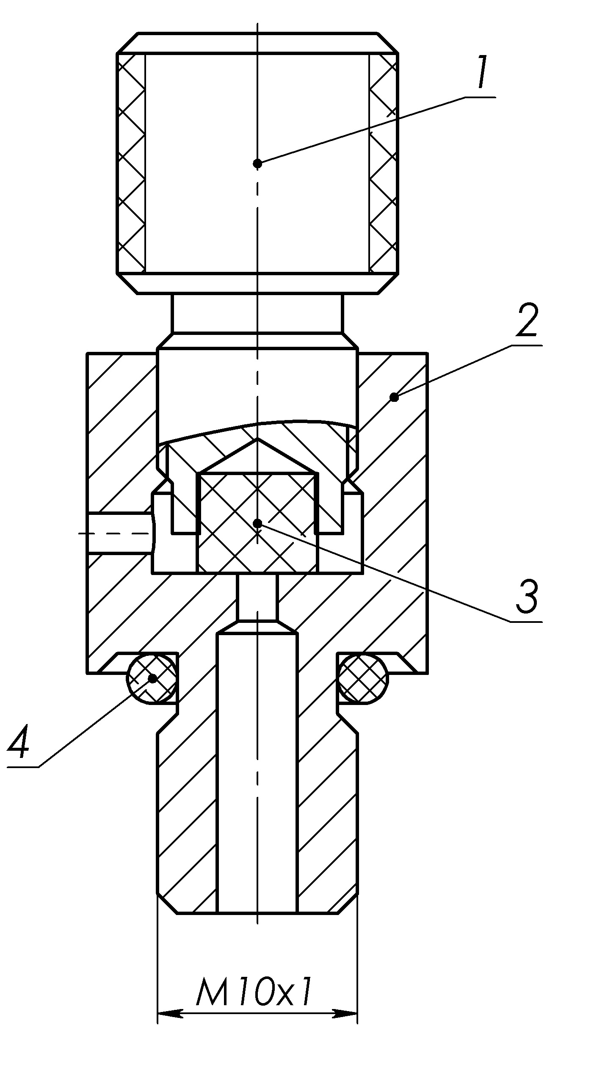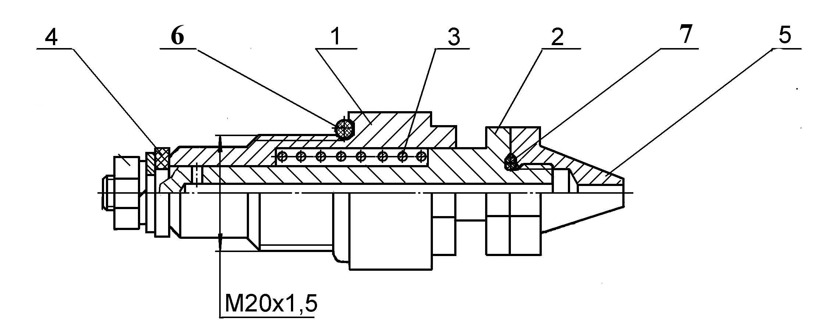

Рис.2 Рис.3

Клапан сброса давления состоит из корпуса 2 и винта 1 к которому, приклеена прокладка 3.Герметизация в крышке происходит за счёт прокладки 4.Устройство впрыска воска состоит из корпуса 1 по которому, передвигается

шток 2 внутри, которого находится канал для поступления воска. Впрыск воска происходит при перемещении прокладки 4 от стенки корпуса 1. Возврат в исходное положение происходит под действием пружины 3. Герметизация устройства обеспечивается прокладкой 6. На конце имеется резьба для крепления сменных носиков 5.

Время выхода инжектора на режим зависит от заданной рабочей температуры и объёма загрузки камеры. Задаваемая рабочая температура зависит от типа воска (см.рекомендации производителя) .Среднее время выхода инжектора на режим составляет 70 минут. Такое время было установлено для равномерного оплавления воска во всей камере и исключения его перегрева.
Примечание: Допускается отклонения в показании температуры при засыпке нового воска, до момента его полного расплавления.
Указание мер безопасности
Внимательно прочтите инструкцию перед началом эксплуатации!!!
- Персонал, допущенный в установленном порядке к работе на приборе, а также к его наладке и ремонту, обязан:
- ознакомиться с настоящим руководством;
- ознакомиться с общими правилами эксплуатации и ремонта;
- получить инструктаж по технике безопасности.
-отключайте электропитание перед выполнением работ по ремонту и обслуживанию.
Перед началом работы следует обеспечить надежное заземление.
При возникших неполадках в приборе не ремонтируйте его самостоятельно, а обратитесь в сервисный центр.
Запрещается:
-пользоваться прибором в пожароопасных помещениях, вблизи легковоспламеняющихся жидкостей;
- прикасаться к нагревательным плитам во время работы;
- работа без специальной одежды с застегнутыми рукавами;
- работа на неисправном аппарате;
- применять самодельные предохранители;
- устанавливать работающий прибор под наклоном
- оставлять прибор без присмотра в процессе работы

Подготовка и порядок работы.
Инжектор поставляется в полной готовности к работе. Инжектор закрепить к столу. Если нет возможности включить инжектор в розетку с заземлением, следует выполнить заземление отдельно, соединив корпус отдельным проводом с заземлением. Подключить к сети 220 В.
Снять крышку, загрузить воск, закрыть крышку. Включить инжектор сетевым выключателем 12. Регулятором 13 установите необходимое значение температуры. Свечение индикатора 12 сигнализирует о работе нагревателя при нагреве и поддержании заданной температуры. Поместите в камеру воск, но не более 2/3 её объёма. Закройте крышку. По прошествии режима прогрева можно приступать к работе. Подайте в рабочую полость требуемое давление. Величина давления главным образом зависит от размеров и формы изделия, от качества изготовления резиновой формы и подбирается опытным путём. Поднесите к устройству впрыска форму и нажмите ей вдоль оси устройства, произойдёт впрыск воска. Подождите пока форма остынет и затем извлеките восковую модель.
Форму необходимо удерживать плотно, без перекоса. Для этого выпускается ряд различных приспособлений, облегчающих проведение данной операции.

Правила хранения
Пресс следует хранить в сухом помещении, укрыв от пыли и влаги.

Комплект поставки
- Инжектор восковой
- Паспорт
Гарантийные обязательства
- Изготовитель гарантирует соответствие изделия требованиям технического паспорта при соблюдении потребителем правил транспортирования, монтажа, наладки и эксплуатации.
- Гарантийный срок эксплуатации 12 месяцев со дня отгрузки изделия потребителю.
- Предприятие изготовитель на протяжении срока гарантии должно бесплатно заменить детали и узлы станка, вышедшие из строя по вине изготовителя.
- При выходе из строя деталей или узла изделия по вине изготовителя необходимо составить официальное письмо с указанием:
- даты и места покупки изделия;
- характера неполадок и условия их возникновения;
- перечня вышедших из строя деталей.
5. Отправить письмо изготовителю:
- по почте (65003, г. Одесса, ул. Атамана Головатого, 84);
- На e-mail (vtk-odessa@i.ua);
- или по факсу (т. 0482 35 86 64).
6. Вышедшие из строя детали поставляются заказчику для самостоятельной
их замены персоналом, обслуживающим изделие.
- Вопрос о выезде представителя изготовителя на территорию заказчика
решается по дополнительной договоренности с изготовителем.
- Предприятие изготовитель обязуется выполнить гарантийный ремонт в
течение 30 дней с момента поступления заявки.
Фирма изготовитель не несет ответственности за сохранность товара при перевозке.
Внимание!
В конструкцию пресса могут быть внесены изменения, не ухудшающие
его технические характеристики.

Свидетельство о приемке
Инжектор восковой соответствует техническим требованиям конструкторской документации ПЛС178.00.00СБ. и признан годным для эксплуатации.
М.п.
Дата продажи ____________________________________ 20___ г.
Филиал _______________________________________________
Подпись ______________________________________________

